非销售产品出库电子流操作手册

一、系统登录
（一）登录网址：http://192.168.0.245/BPM
（二）输入正确的账号和密码（DIGITAL域的账号和密码）：
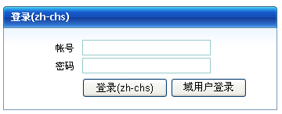
（三）点击非销售产品出库管理文件夹，进入非销售出库管理流程界面；

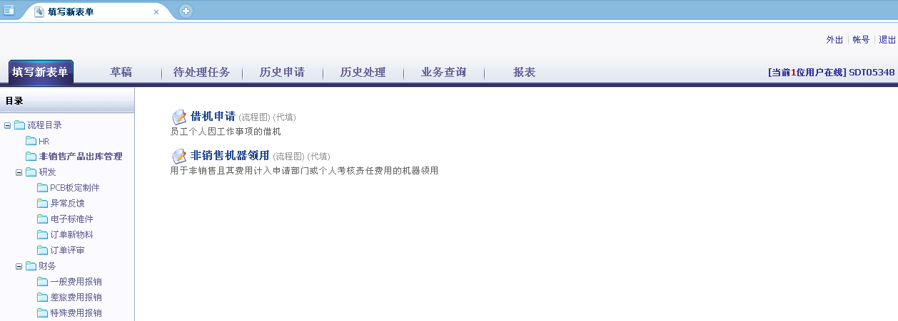

二、借机申请流程
（一）借机申请
- 单击“借机申请”，进入“个人借机申请单”填写界面；
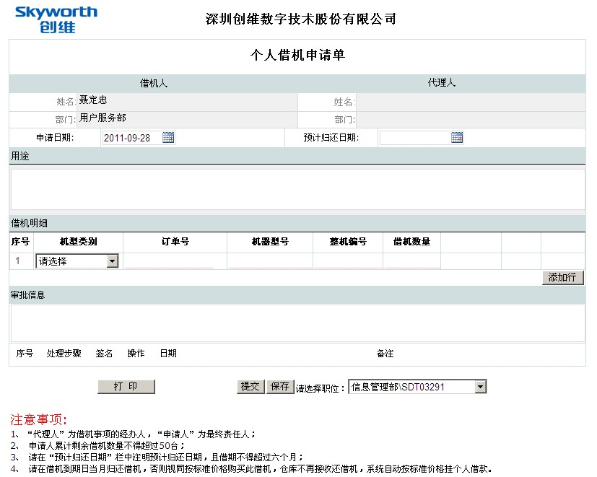

- 选择预计归还日期并填写预计归还日期、用途、订单号、机器类型、机器型号、借机数量等信息；
- 单击“提交”后，个人借机申请单流向成品仓管员，确认是否有此机型
- 仓管员确认后流向部门领导审批；
- 财务总监审批后，提交人打印《个人借机申请单》，在系统中做签收后，去仓管员处领机器。
- 提交人在系统中签收后，借机流程结束，系统流向提交人。
注意 ：
此处提交人有以下处理动作：A.还机 B.续借C转费用D逾期处理(系统自动)
A. 续借
- 提交人在电子流找到对应的借机申请单后，在是否续借处选择“是”，并选择续借归还日期，然后单击“续借”；
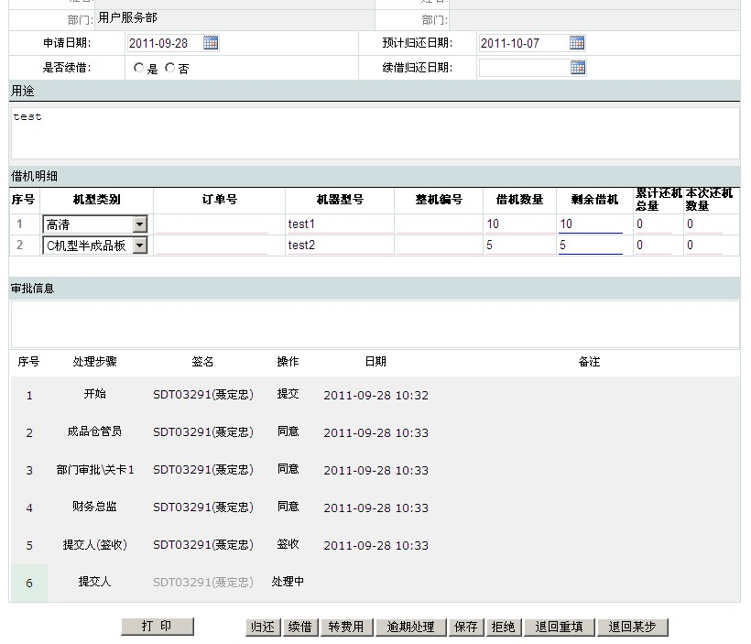

- 提交人单击“续借”后，个人借机申请单流向部门主管，执行续借审批流程。
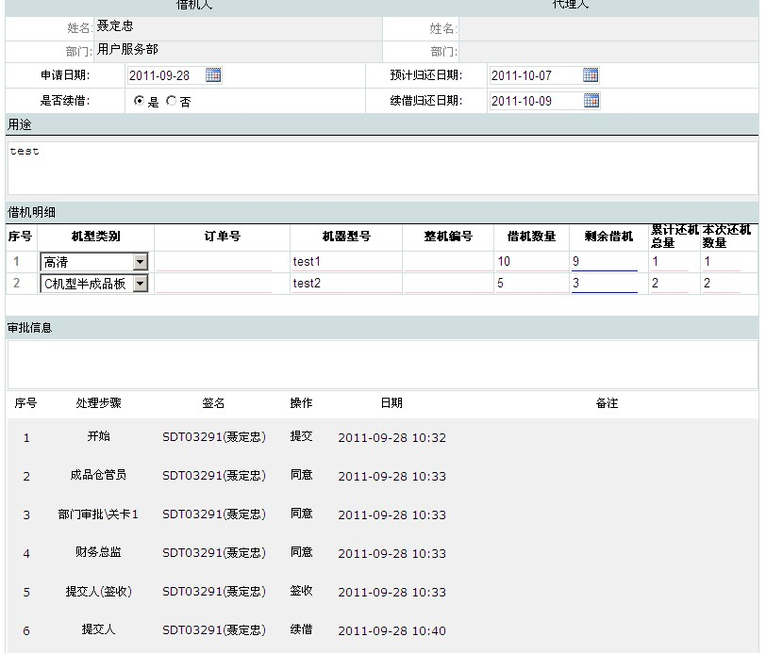

（三）还借机
- 借机人在系统中填写还机数量,流程会流入成品仓管员；
- 成品仓管员在收到借机人还的机器后在系统中点击确认；
- 系统会自动判断借机数量是否全部归还，全部归还流程结束，否则仓管员确认后系统后再次流入借机人处。
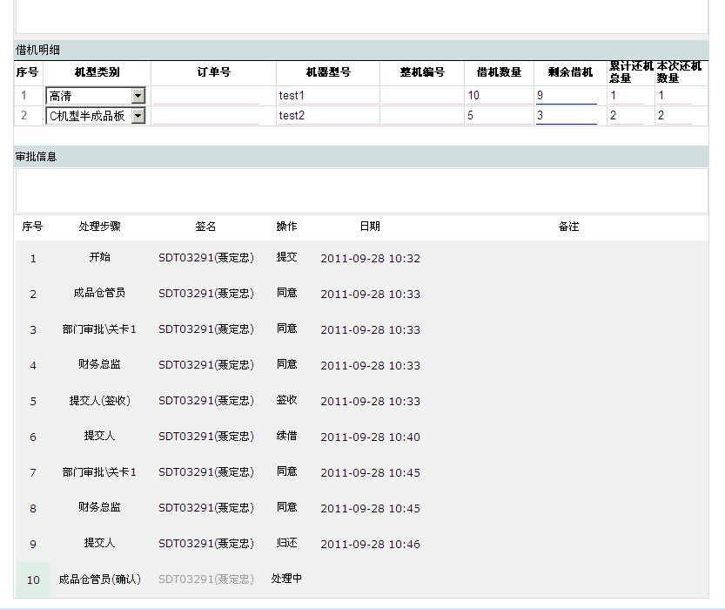

（四）转费用
- 借机人在系统中直接点击“转费用“；
- 系统然后会流入部门主管，部门主管签核后，系统会流向财务总监；
- 财务总监审核完毕后，借机转费用成功；
注意：转费用部门主管审核和财务总监审核有个时间限制，如果在转费用15天后然没有签核，那么系统会自动跳至提交人，视为转费用失败，如果已经超过预计归还日期，系统会自动触发“补借款“。
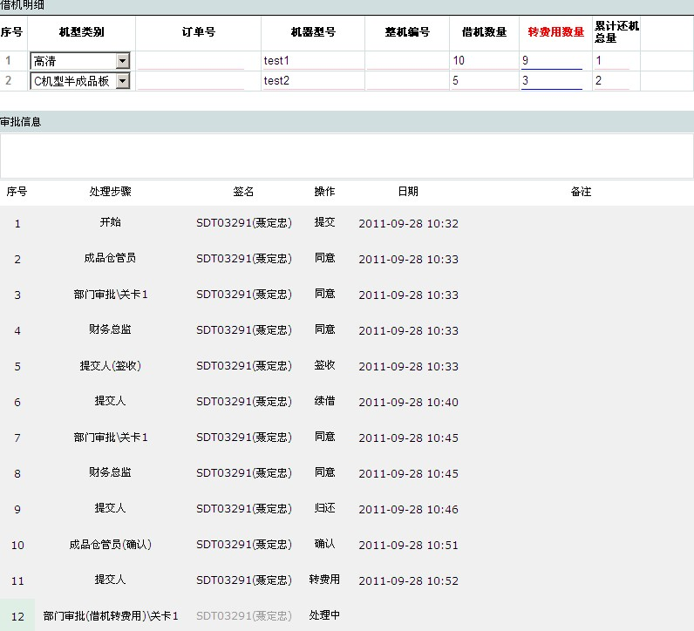

（五）逾期处理
- 每月10日系统自动将截止到上月底逾期借机执行“逾期处理”，自动触发财务电子流中的补借款流程，挂个人借款；
- 成品仓管员打印逾期借机申请单，交SAP账务员过账处理。
注意 ：机器标准单价如下，对于部分借用半成品板标准价按其对应的机型单价的70%计算
机型 | 标准单价（元/台）
C | 300
S/T | 250
高清 | 700
C机型半成品板 | 210
S/T机型半成品板 | 175
高清机型半成品板 | 490

三、非销售成品领用流程
1、单击“非销售产品领用”，进入“非销售产品出库单”界面：
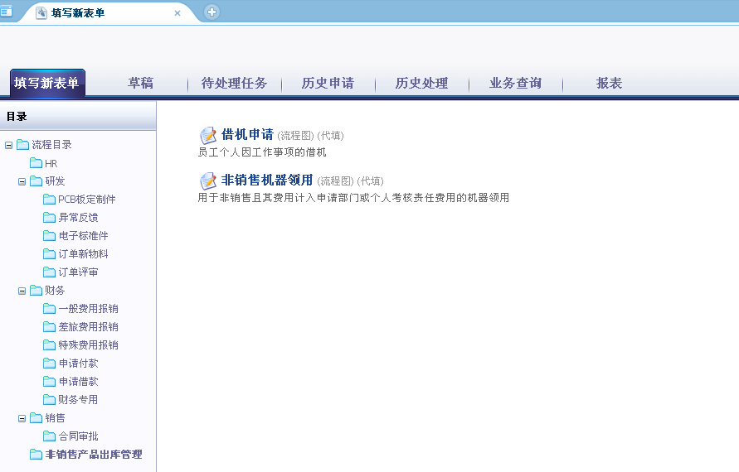

2、填写用途、订单号、机器型号、数量等信息，单击“提交”；
3、提交后流向成品仓管员，确定是否有此机型。
- 部门领导、财务、层级审批
- 审批结束后，提交人打印“非销售产品出库单”，并在系统里签收后，去仓管员处领机器；
